# Element UI升级

1. 卸载element UI 1.4 的依赖包

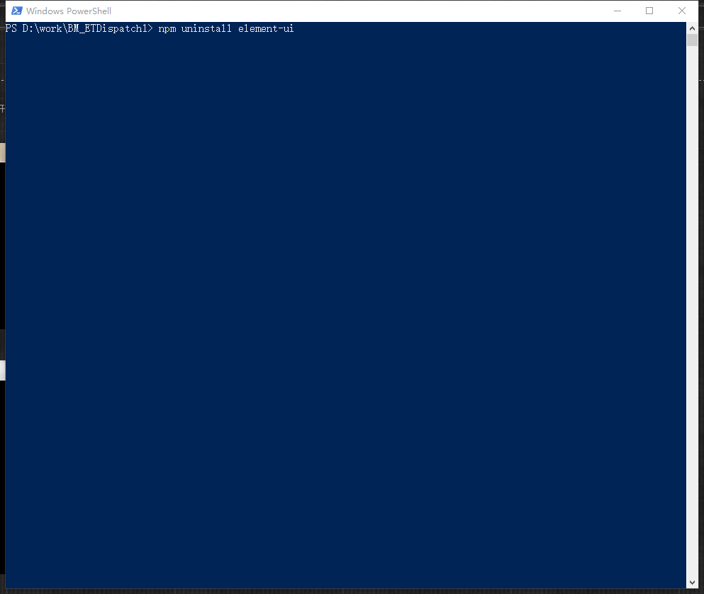

1. 卸载完成后， 重新安装 element ui 2.x 以上版本的依赖包

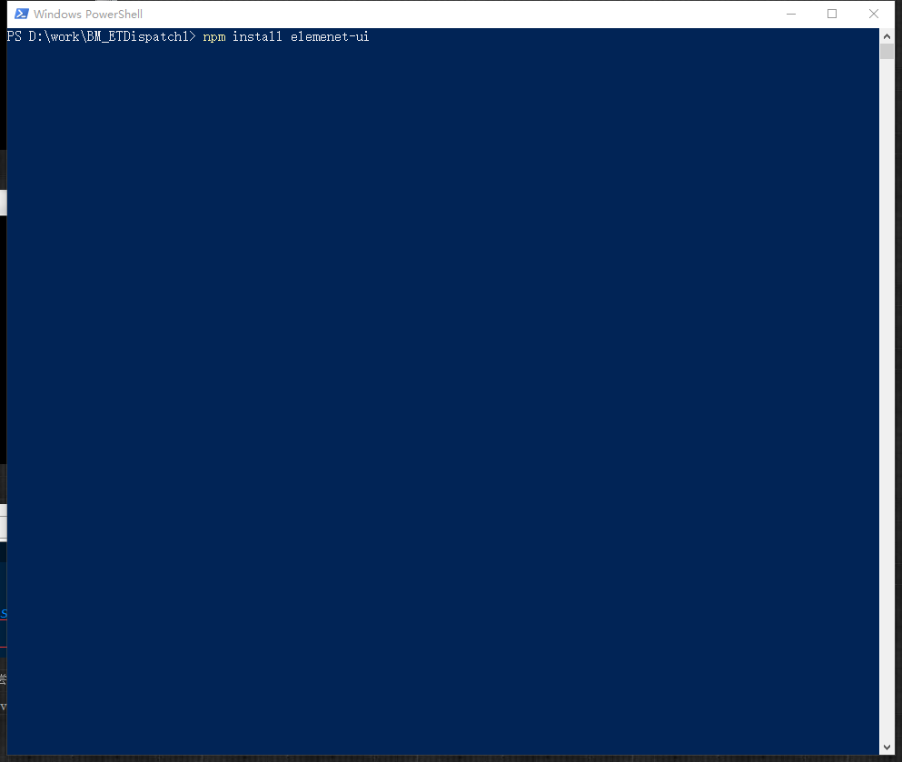

1. 更改 项目文件 main.js 中 引入的样式文件路径

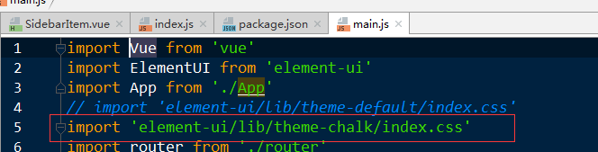

1. 修改主题颜色
   1. 在el-menu中添加属性 background-color backgorund-color

